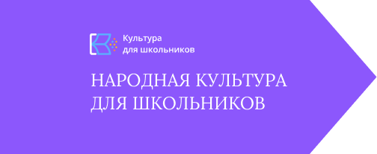

В рамках межведомственного проекта «Культура для школьников» с февраля по март в Краснодарском крае состоится Всероссийская акция «Народная культура для школьников». «Народная культура для школьников» – это цикл мероприятий, включающий в себя исследовательские, просветительские и творческие мероприятия, направленные на вовлечение школьников разных возрастов в изучение и популяризацию многонациональной традиционной культуры народов Российской Федерации через современные онлайн и оффлайн-форматы культурно-досуговой деятельности.

Хештеги: **#фолкурок #традициившколу #этноперемена**

Основные направления Акции:

**Творческое направление «Этноперемена»** – развитие творческих компетенций путем активного участия школьников региона в подготовке и проведении тематических культурно-массовых мероприятий, направленных на популяризацию многонациональных традиций народов Российской Федерации: детских и юношеских концертов, фестивалей, выставок, экскурсий, как в очном, так и онлайн-формате.

Расширение кругозора через участие в деятельности клубных формирований и занятия в творческих коллективах, посещение репетиций народно-певческих, хореографических и инструментальных коллективов фольклорной направленности, участие в мастер-классах, общение с деятелями культуры и хранителями традиций.

**Исследовательское направление «Веб-экспедиция»** – создание условий для развития интеллектуального творчества учащихся, привлечение их к исследовательской и проектной работе, направленной на сохранение и возрождение народных традиций.

В рамках направления предполагается проведение всероссийской акции [**«Веб-экспедиция»**](http://www.rusfolk.ru/projects/aktsiya/web-ekspediciya) и других мероприятий, направленных на

В рамках направления предполагается проведение всероссийской акции [**«Веб-экспедиция»**](http://www.rusfolk.ru/projects/aktsiya/web-ekspediciya) и других мероприятий, направленных на развитие познавательно-исследовательской деятельности детей среднего и старшего школьного возраста.

**Просветительское направление «ФолкУрок»** – знакомство детей с богатым нематериальным культурным наследием нашей страны, создание условий для познавательной деятельности учащихся через привлечение к участию и организации научно-просветительских и образовательных акций с использованием интерактивных и цифровых технологий.

В рамках направления предполагается проведение всероссийской акции [**«ФолкУрок»**](http://www.rusfolk.ru/projects/aktsiya/folkurok) и других просветительских мероприятий.

